Tydzień
29.03.2021r – 02.04.2021r

WIELKANOC

Poniedziałek: Zwyczaje wielkanocne

- „Wielkanocne zwyczaje” 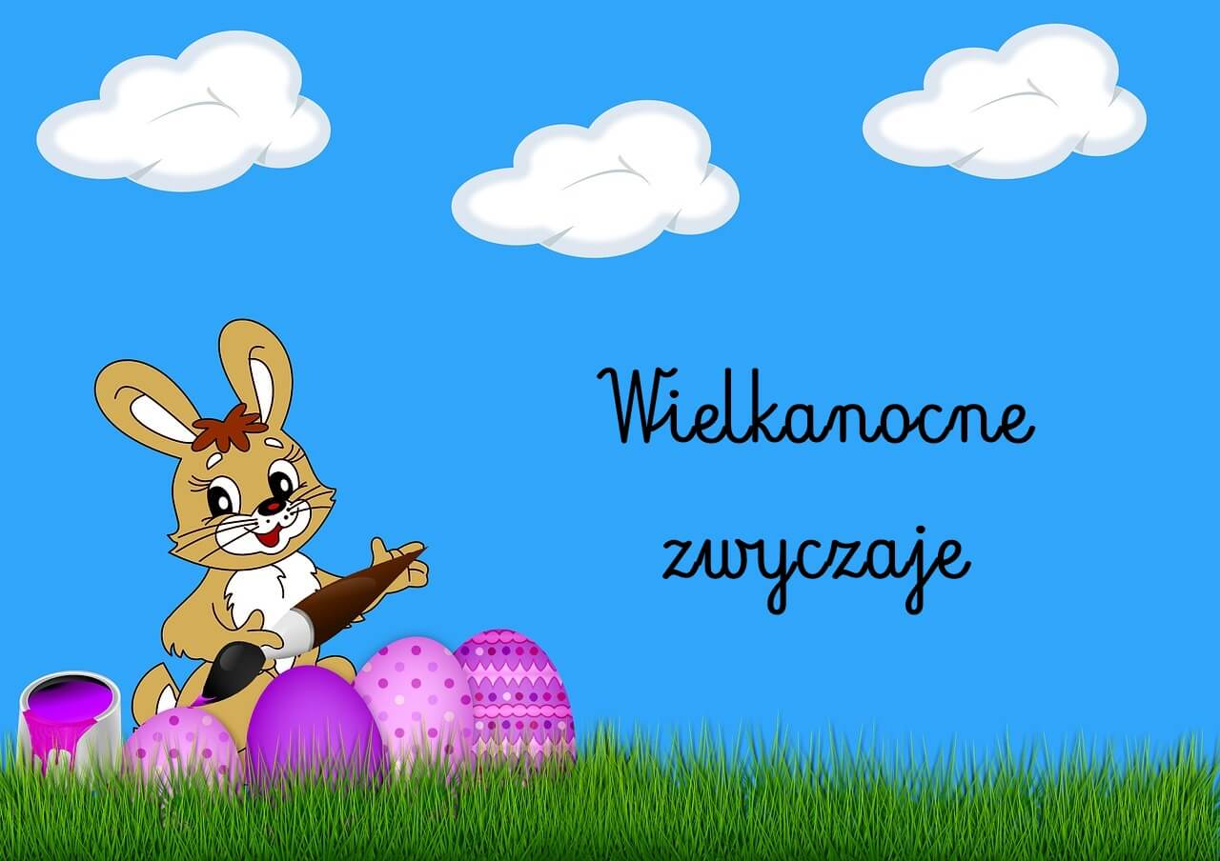
Zachęcam dzieci do obejrzenia filmu edukacyjnego, z którego dowiecie się jakie są wielkanocne zwyczaje.
https://www.youtube.com/watch?v=giRwxyKTXcg

- Ćwiczenia oddechowe „Piórko”
Do wykonania tej zabawy będzie potrzebne piórko. Celem zabawy jest utrzymanie piórka w powietrzu tak długo, jak tylko się da! Nie ma ograniczeń, jeśli chodzi o liczbę dmuchnięć czy głębokość wdechu. Pamiętaj, że im wyżej piórko się wzniesie, tym mniej się napracujesz!

- Zabawa ruchowa „Skaczące pisanki” –
Proszę wyznaczyć linie startu i mety i wspólnie z dzieckiem pokonać trasę skacząc jak żabka

- Słuchanie wiersza B. Formy „Wielkanoc”
Zachęcam rodziców do przeczytania dziecku wiersza:

Święta za pasem, do pracy się bierzemy,
mazurki i baby smaczne upieczemy.
Pisanki, kraszanki razem dziś zrobimy,
wszystkie kolorowe – bardzo się cieszymy.
Upiekliśmy z ciasta baranka, zajączka,
z posianej rzeżuchy będzie piękna łączka.
W glinianym wazonie bazie i żonkile,
a na nich z papieru kurczątka przemiłe.

Po przeczytaniu wiersza proszę zadać dziecku pytania:
- jak nazywają się zbliżające święta?
- jakie ciasta wtedy pieczemy?
- co znajduje się na wielkanocnym stole?

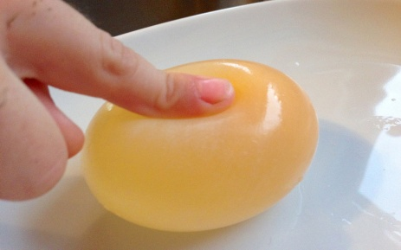
- Eksperyment : „Gumowe jajko”
Do wykonania eksperymentu potrzebne będzie:
- jajko
- szklanka
- ocet
Dołączam filmik instruktarzowy:
https://www.youtube.com/watch?v=rjeG_CQLLmg

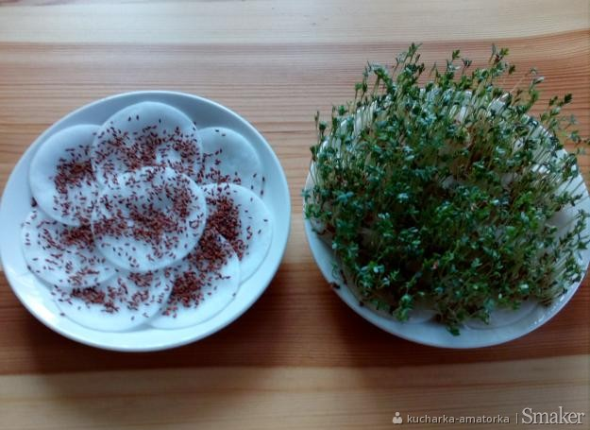
- Łąka z rzeżuchy
Nieodzownym elementem wiosny jest Wielkanoc, a z Wielkanocą każdemu kojarzy się rzeżucha. Warto ją posiać i zajadać, bo zawiera bardzo dużo witaminy C wzmacniającej układ odpornościowy. Dzieci mogą zaobserwować jak z malutkich nasionek wyrastają malutkie korzonki, malutkie listeczki… I już po kilku dniach można położyć zieloną rzeżuchę na kanapki!
Potrzebujemy:
Niewielkie płytkie naczynie
np. talerz, miseczka
Wata bawełniana
Nasiona rzeżuchy
Woda
W naczyniu umieszczamy sporą ilość waty bawełnianej. Zwilżamy intensywnie watę wodą. Posypujemy równomiernie nasionami rzeżuchy.
Codziennie podlewamy rzeżuchę! Nie można o tym zapomnieć!
Po kilku dniach możemy cieszyć się naszą rzeżuchową łączką!

- Słuchanie piosenki pt: „Pisanki”, dowolny taniec przy piosence
https://www.youtube.com/watch?v=OTPObfVuHCY

- „Zajączki” – zabawa paluszkowa

Pięć zajączków małych kica na polanie.
Gdy się jeden schowa, ile tu zostanie?
Pięć zajączków małych kica na polanie.
Gdy się dwa schowają. Ile tu zostanie?
Pięć zajączków małych kica na polanie.
Gdy się trzy schowają ile tu zostanie?
Pięć zajączków małych kica na polanie.
Gdy odejdą cztery, ile tu zostanie?
Pięć zajączków małych kica na polanie.
Kiedy pięć się schowa, ile tu zostanie?
Pięć zajączków małych już do mamy kica.
Kocha je ogromnie mama zajęczyca zaplata palce obu dłoni i lekko kołysze splecionymi dłońmi.

Wtorek- Liczymy kurczątka

- Rymowanka „Pisanka”
Powtarzaj za rodzicem rymowankę, rytmicznie przy tym klaszcząc

Pisanki, pisanki,
jajka malowane,
nie byłoby Wielkanocy
bez barwnych pisanek

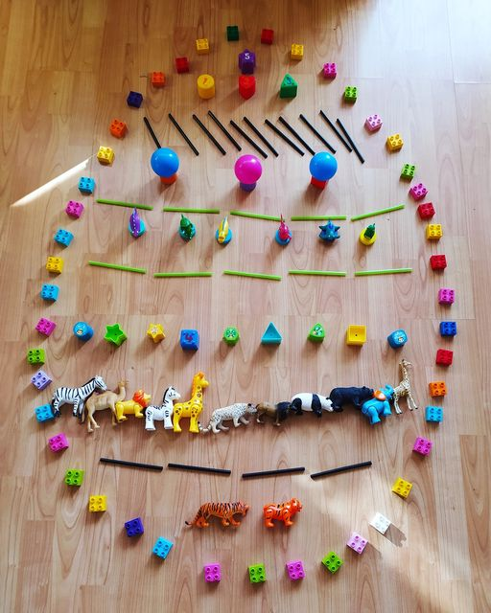
- Ogromna pisanka! Rodzicu zachęcam cię do wykonania wraz z dzieckiem pisanki. Pomóż dziecku zrobić duże jajko na podłodze z taśmy malarskiej, ścinek materiału (dowolnej posiadanych materiałów w domu). Dzieci mają za zadanie zrobić pisankę ozdabiają różnymi zabawkowymi elementami czy też nakrętkami sposobem jakim chcą.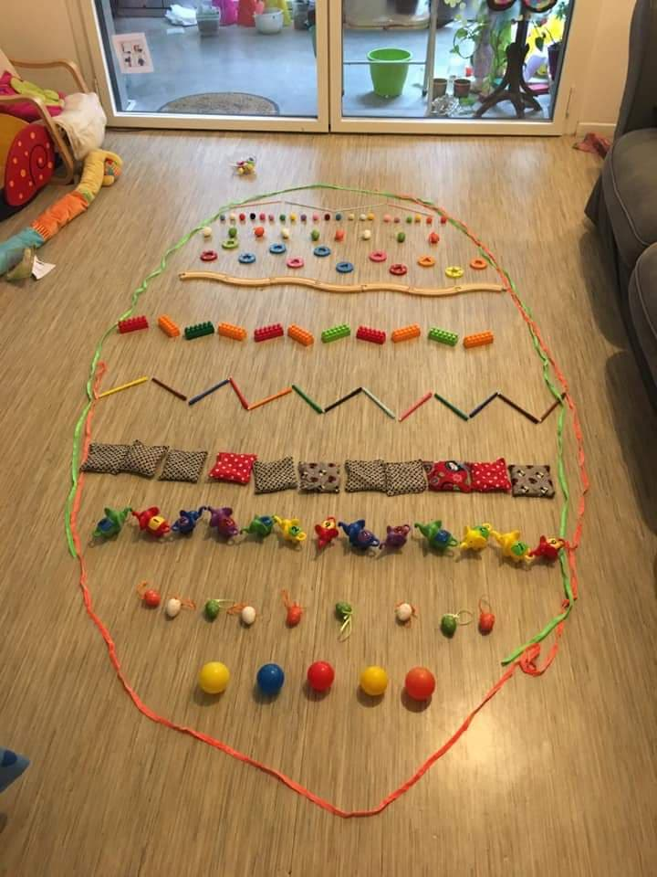

- Zabawa ruchowo – naśladowcza „Przedświąteczne porządki”

Dziecko naśladuje ruchem czynności podane przez Rodzica, związane z wykonywaniem przedświątecznych porządków: odkurzanie, zamiatanie, ścieranie kurzu, mycie okien, trzepanie dywanów.

- Zabawa matematyczna „Liczymy kurczątka”

Zadania do wykonania:
- pokaż na palcach jednej ręce tyle palców ile jest kurczątek
- pokaż na palcach jednej ręce tyle palców ile jest pisanek
- czego jest więcej kurcząt czy pisanek
- o ile więcej jest kurcząt
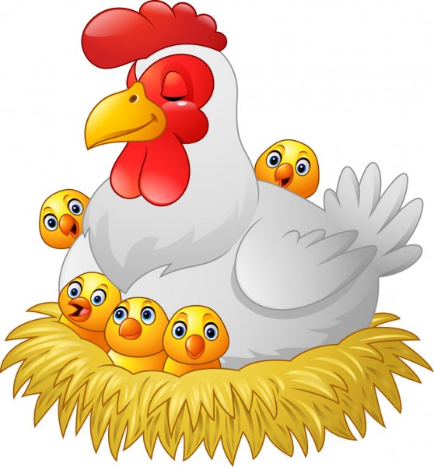

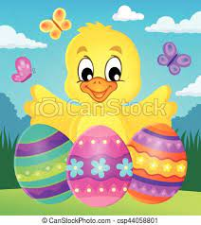
- „Ukryty kurczaczek” – praca plastyczna 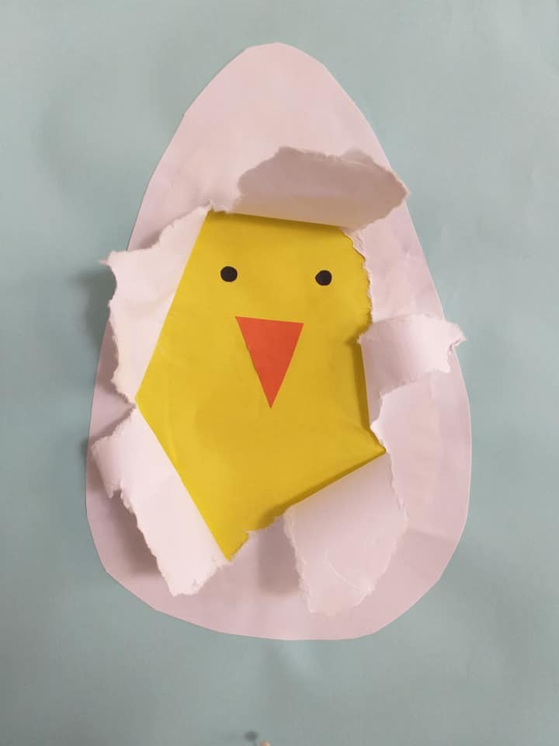
Poniżej znajduje się film instruktarzowy do wykonania pracy plastycznej
http://lubietworzyc.blogspot.com/2017/04/kurczaczek-ukryty-w-papierowym-jajku.html

- Zabawa ruchowa przy muzyce „Kwoka i kurczęta”
Rodzic to kwoka, można także poprosić starszego brata lub siostrę, dzieci to kurczęta. Gdy gra muzyka, dzieci naśladują sposób poruszania się kurcząt (spacerują, podskakują, machają skrzydełkami, grzebią pazurkami). Gdy muzyka milknie, szybko chowają się pod skrzydłami kwoki. Zabawę powtarzamy kilka razy.

- „Pisankowy szlaczek” – ćwiczenie grafomotoryczne
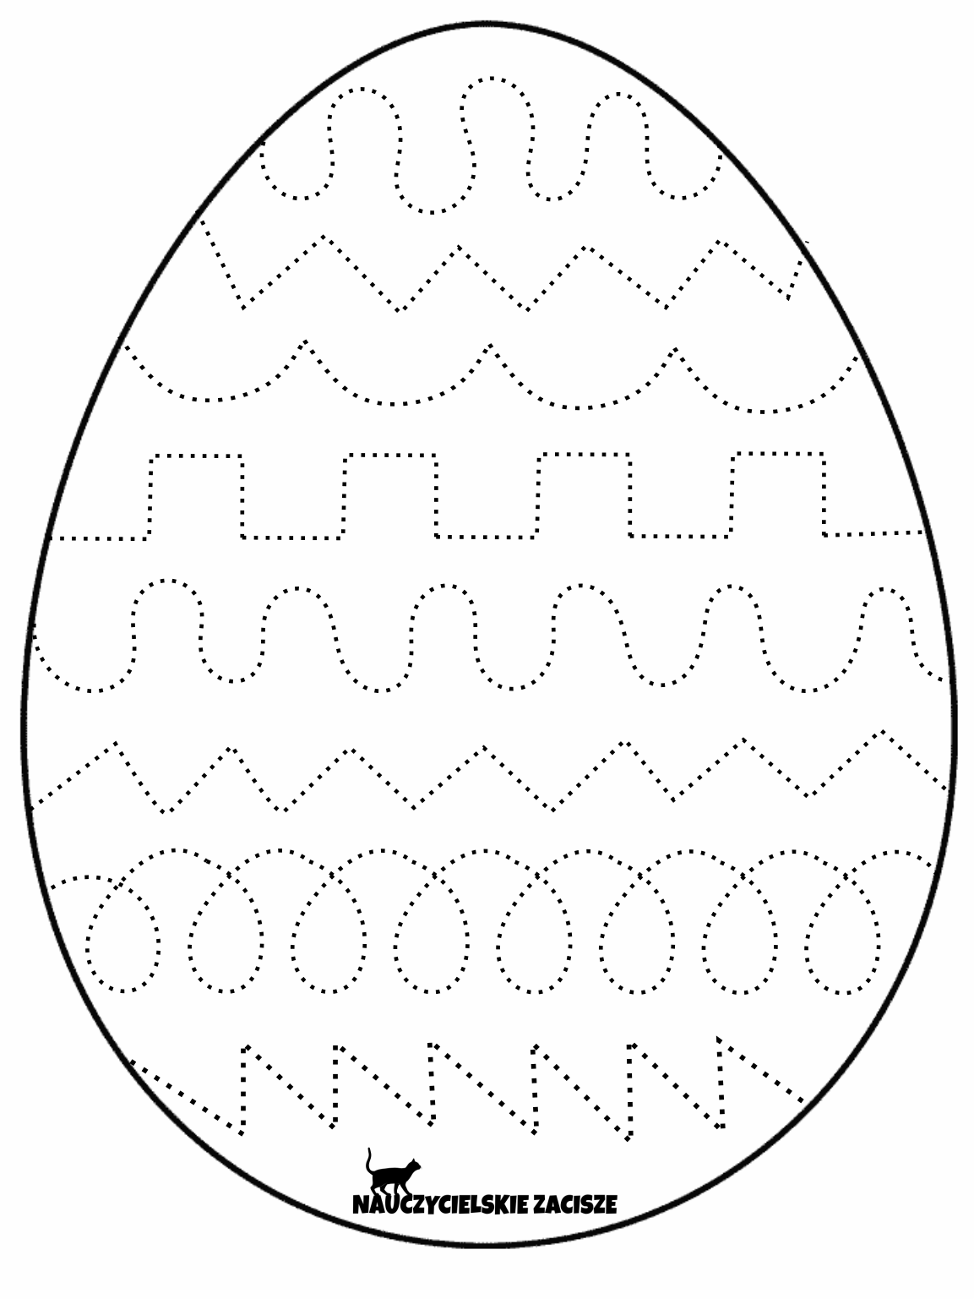

- Bajka: Kot Filemon „Wielkanocne sprzątanie”
https://www.youtube.com/watch?v=8-FZviguevU

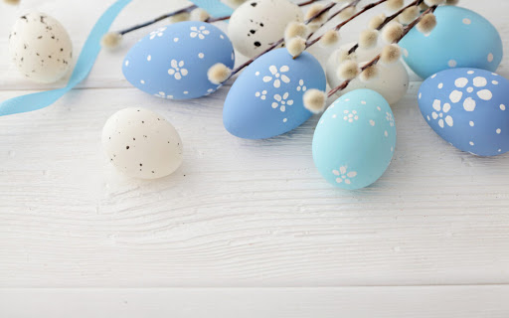
Środa: Poranek wielkanocny

- Zabawa pantomimiczna „Pomagam mamie”
Dzieci pokazują czynności np. ścieranie kurzy z półek, mieszanie ciasta, odkurzanie, nakrywanie do stołu, krojenie warzyw, wkładanie jajek do koszyka itp.

- „Co znajduje się w moim koszyku” – burza mózgów
Dzieci wymieniają co należy włożyć do koszyczka wielkanocnego

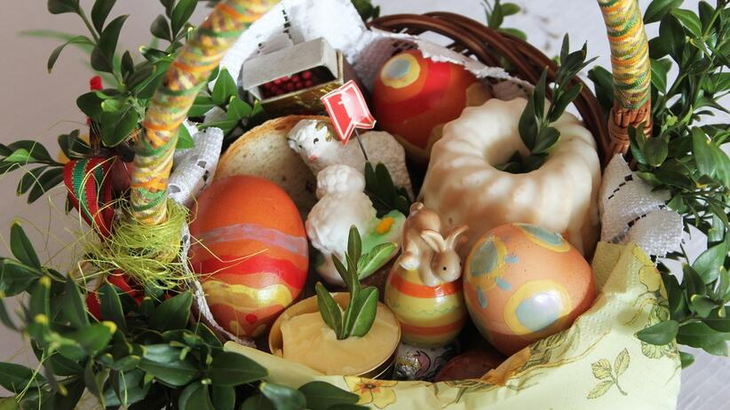

- Zabawa orientacyjno – porządkowa „Kurki i ziarenka”
Dzieci swobodnie biegają w rytm dowolnej muzyki. Na hasło: Kurki szukają ziarenek dzieci zatrzymują się, robią przysiad i stukają palcami o podłogę.

- Słuchanie piosenki „Pisanki, kraszanki”

I. Koszyczek z wikliny pełen jest pisanek
A przy nim kurczaczek i z cukru baranek
Przy baranku babka, sól, chleb i wędzonka
Oto Wielkanocna świąteczna święconka

Ref. Pisanki, kraszanki, skarby wielkanocne
Pięknie ozdobione ale nie zbyt mocne
pisanki kraszanki całe w ornamentach
uświetniły nasze wielkanocne święta

II. Kłócił się z kurczaczkiem cukrowy baranek
Która najpiękniejsza ze wszystkich pisanek
Czy ta malowana czy ta wyklejana
Czy zdobiona woskiem i pofarbowana
Ref. Pisanki kraszanki…

III. Baranek z kurczaczkiem długo się spierali
Az gości świąteczni do drzwi zapukali
Wielkanocni goście czasu nie tracili
Potłukli pisanki jajkiem się dzielili
Ref. Pisanki, kraszanki…
https://www.youtube.com/watch?v=qKY9oeELKn4

- Rysowanie po śladzie rysunków
Książka str 28

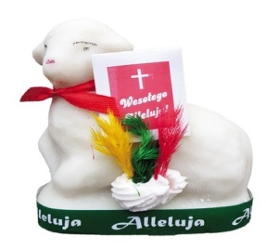
- „Baranek, kurczaczki, pisanki” – rozwiązywanie zagadek Joanny Wasilewskiej.

Baranek cukrowy
Ma złociste rogi i kożuszek biały,
Nie biega po łące, bo z cukru jest cały.
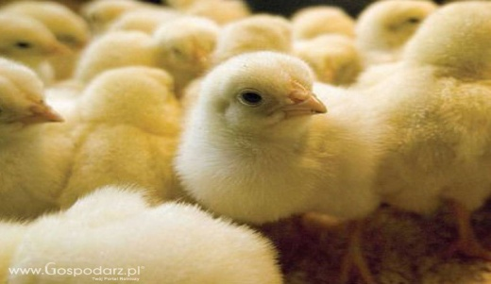

Kurczaczki
Wykluły się z jajek,
są żółciutkie całe.
Będą z nich kogutki albo kurki małe.

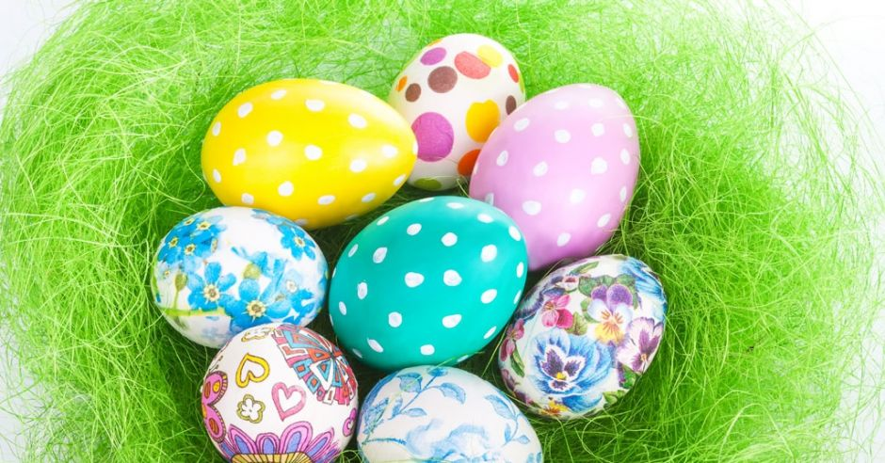
Pisanki
Leżą w koszyczku pięknie ułożone.
W kolory i wzory mocno ozdobione.

- „Co jest w jajku” – zabawa dydaktyczna połączona z eksperymentem.

Rodzic pokazuje dziecku jajko. Dziecko wraz z Rodzicem stara się opisać wygląd zewnętrzny jajka: jaki ma kolor, kształt, fakturę, zapoznaje z określeniem skorupka wyjaśniając, do czego służy oraz czy jest twarda, czy miękka. Rodzic rozbija surowe jajko i pokazuje dziecku, jak wygląda w środku. Oddziela białko od żółtka i umieszcza na spodeczkach. Wspólnie z dzieckiem określa konsystencję oraz kolor. Dziecko próbuje odpowiedzieć na pytanie, czy białko i żółtko można ze sobą mieszać. Następnie białko i żółtko są mieszane. Dzieci wyciągają wnioski. Swobodnie odpowiadają na pytania: - Skąd się biorą jajka? - W jakiej postaci można je spożywać? Na końcu dziecko jest proszone do degustacji ugotowanego jajka na twardo.

- Rysowanie jajka na kartce, kolorowanie go.
Zachęcam Cię do narysowanie na kartce jajka i kolorowanie go/ ozdabianie wg własnego pomysłu
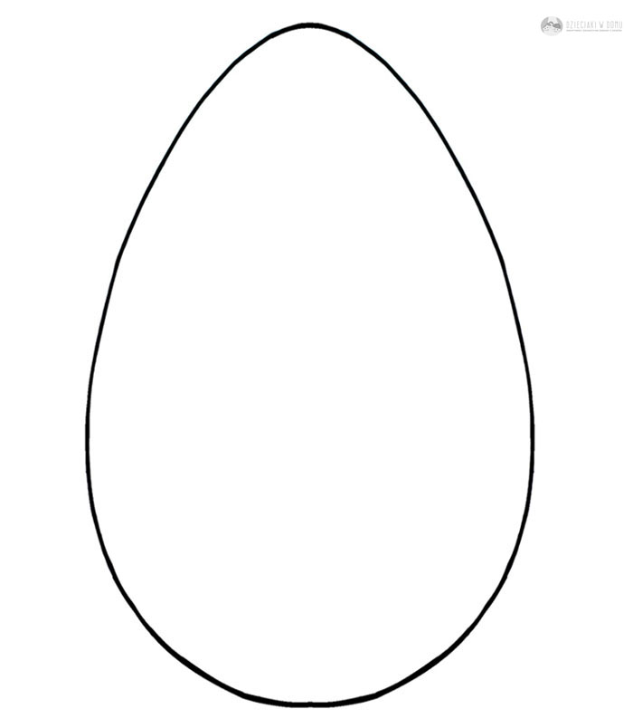

Czwartek: Pisanki

- Zabawa „Gdzie jest pisanka”
Rodzic chowa przed dzieckiem pisankę, zadaniem dziecka jest odnalezienie schowanej pisanki na zasadzie zabawy „Ciepło zimno”

- Zabawa ruchowa zręcznościowa „Wyścigi jaj”
Dziecko otrzymuje łyżkę z plastikowym jajkiem (może być piłeczka pingpongowa lub coś podobnego). Zadaniem dziecka jest przeniesie „jajka” po wyznaczonej drodze do celu.

- „Pisanka z rosnących farb” – praca plastyczna

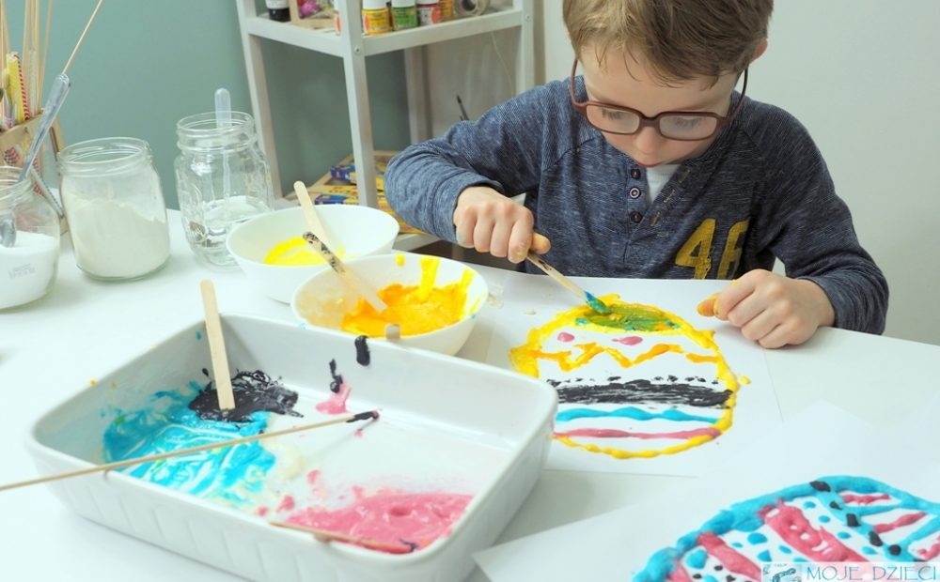
Filmik instruktażowy
https://mojedziecikreatywnie.pl/2018/03/pisanki-3d-praca-plastyczna/

- Zabawa ruchowa „Zajączki”
Dzieci są zajączkami. Skaczą np. po pokoju skokami zajęczymi, na sygnał dźwiękowy kulą się, zwijają się w kłębuszki i „śpią”.

- Dokończ ozdabiać i kolorować rysunek pisanki.

Książka str 29
- Słuchanie opowiadania A. Galicy „Bajeczka wielkanocna” czytanego przez rodzica.

Wiosenne słońce tak długo łaskotało promykami gałązki wierzby, aż zaspane wierzbowe Kotki zaczęły wychylać się z pączków.
- Jeszcze chwilkę – mruczały wierzbowe Kotki – daj nam jeszcze pospać, dlaczego musimy wstawać?
A słońce suszyło im futerka, czesało grzywki i mówiło:
- Tak to już jest, że wy musicie być pierwsze, bo za parę dni Wielkanoc, a ja mam jeszcze tyle roboty.
Gdy na gałęziach siedziało już całe stadko puszystych Kotków, Słońce powędrowało dalej. Postukało złotym palcem w skorupkę jajka – puk-puk i przygrzewało mocno.
- Stuk-stuk – zastukało coś w środku jajka i po chwili z pękniętej skorupki wygramolił się malutki, żółty Kurczaczek.
Słońce wysuszyło mu piórka, na głowie uczesało mały czubek i przewiązało czerwoną kokardką.
- Najwyższy czas – powiedziało – to dopiero byłoby wstyd, gdyby Kurczątko nie zdążyło na Wielkanoc.
Teraz Słońce zaczęło rozglądać się dookoła po łące, przeczesywało promykami świeżą trawę, aż w bruździe pod lasem znalazło śpiącego Zajączka. Złapało go za uszy i wyciągnęło na łąkę.
- Już czas, Wielkanoc za pasem – odpowiedziało Słońce – a co to by były za święta bez wielkanocnego Zajączka? Popilnuj Kurczaczka, jest jeszcze bardzo malutki, a ja pójdę obudzić jeszcze kogoś.
- Kogo? Kogo? – dopytywał się Zajączek, kicając po łące.
- Kogo? Kogo? – popiskiwało Kurczątko, starając się nie zgubić w trawie.
- Kogo? Kogo? – szumiały rozbudzone wierzbowe Kotki.
A Słońce wędrowało po niebie i rozglądało się dokoła, aż zanurzyło złote ręce w stogu siana i zaczęło z kimś rozmawiać.
- Wstawaj śpioszku – mówiło – baś, baś, już czas, baś, baś.
A to „coś” odpowiedziało mu głosem dzwoneczka : dzeń-dzeń, dzeń-dzeń.
Zajączek z Kurczątkiem wyciągali z ciekawości szyje, a wierzbowe Kotki pierwsze zobaczyły, że to „coś” ma śliczny biały kożuszek i jest bardzo małe.
- Co to? Co to? – pytał Zajączek.
- Dlaczego tak dzwoni? – piszczał Kurczaczek.
I wtedy Słońce przyprowadziło do nich małego Baranka ze złotym dzwonkiem na szyi.
- To już święta, święta, święta – szumiały wierzbowe Kotki, a Słońce głaskało wszystkich promykami, nucąc taką piosenkę
W Wielkanocny poranek
Dzwoni dzwonkiem Baranek,
A Kurczątko z Zającem
Podskakują na łące.
Wielkanocne Kotki,
Robiąc miny słodkie,
Już wyjrzały z pączka,
Siedzą na gałązkach.
Kiedy będzie Wielkanoc
Wierzbę pytają.

- Pokoloruj obrazek
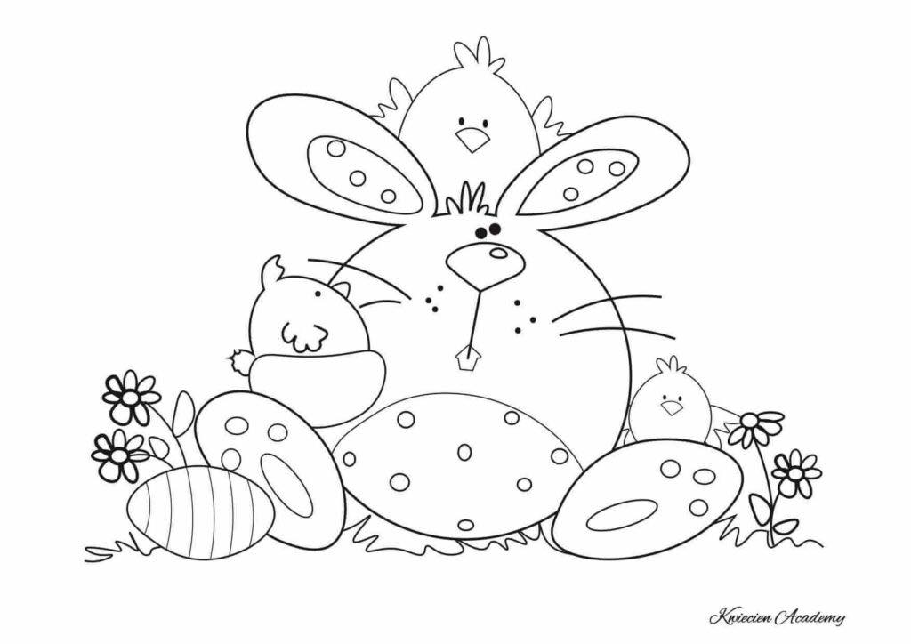

- Układanie puzzli o tematyce świątecznej – załącznik nr 1
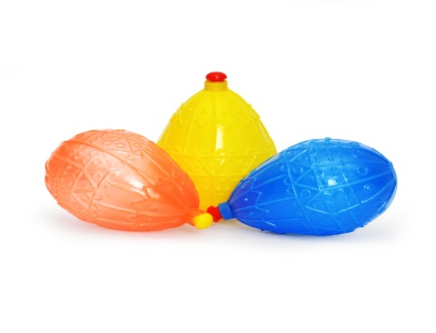
Piątek: Śmigus – dyngus

- „Sylabowy koszyk” – podział wyrazów na sylaby
Podziel wyrazy na sylaby: kurczak, pisanka, baranek, koszyczek, babka

- Znajdź i zaznacz bądź wskaż palcem dwie różnice na obrazkach – załącznik nr 2

- Słuchanie wiersza R. Przymus „Śmingus – dyngus!” – czytanego przez rodzica

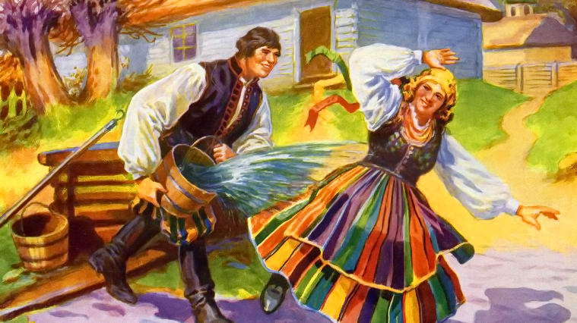
„Śmingus – dyngus”

Śmigus-dyngus!
Staropolskim obyczajem
w wielkanocny poniedziałek
oblewamy się nawzajem.
Miły zwyczaj śmigus-dyngus!
Bo pośród życzeń radosnych
przynosi nam w podarku
uśmiech kolorowej wiosny.

- Zabawa ruchowa „Zające”
Zadaniem jest jak najszybsze pokonanie trasy skacząc i omijając przeszkody np. poduszki, miski

- Wierszyk do nauki dla chętnych dzieci

„Zajączek”
Skacze zajączek polną dróżką,
Tupie raz prawą, raz lewą nóżką.
Śmieszne jajeczko trzyma w swych łapkach.
To nie jajeczko, ale sikawka!
Śmigus-dyngus- słychać krzyk.
Psik, pisk, pisk!- Zając znikł!

- Który obrazek nie pasuje do pozostałych? – wskaż palcem prawidłową odpowiedź
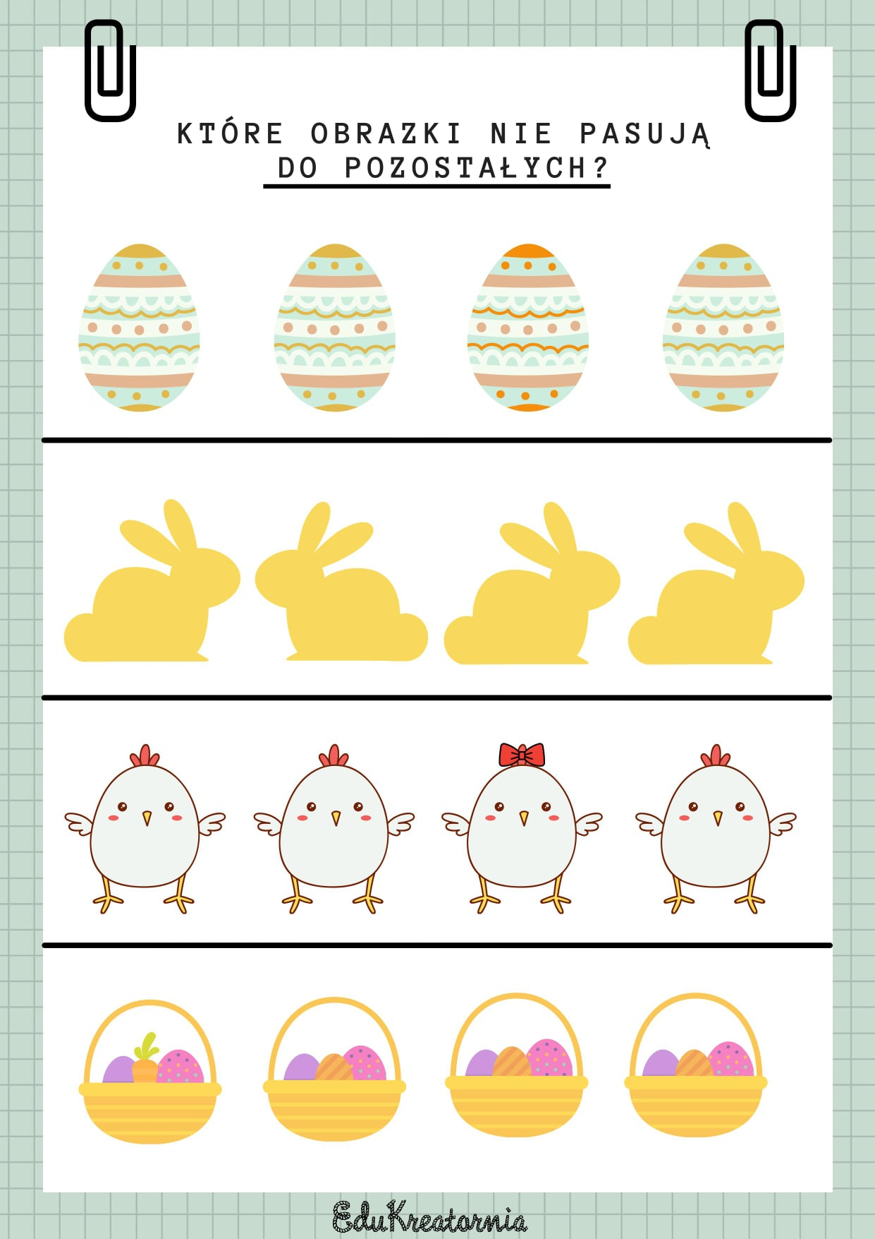

- Bajka: Domisie „Wielkanocna przygoda”
https://youtu.be/QIk1KXdYsmU

- Pokoloruj obrazek

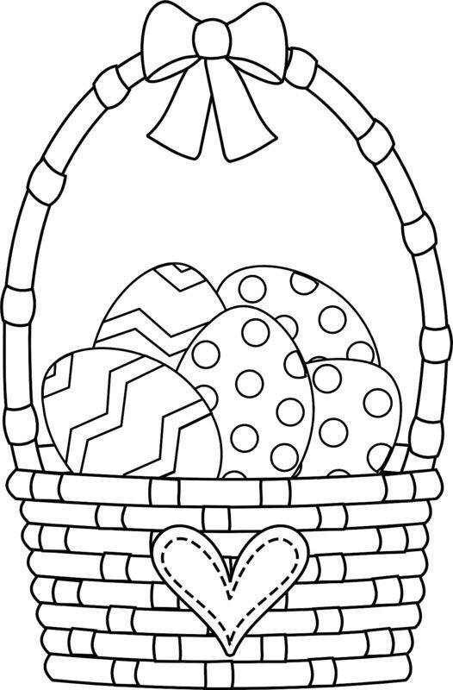

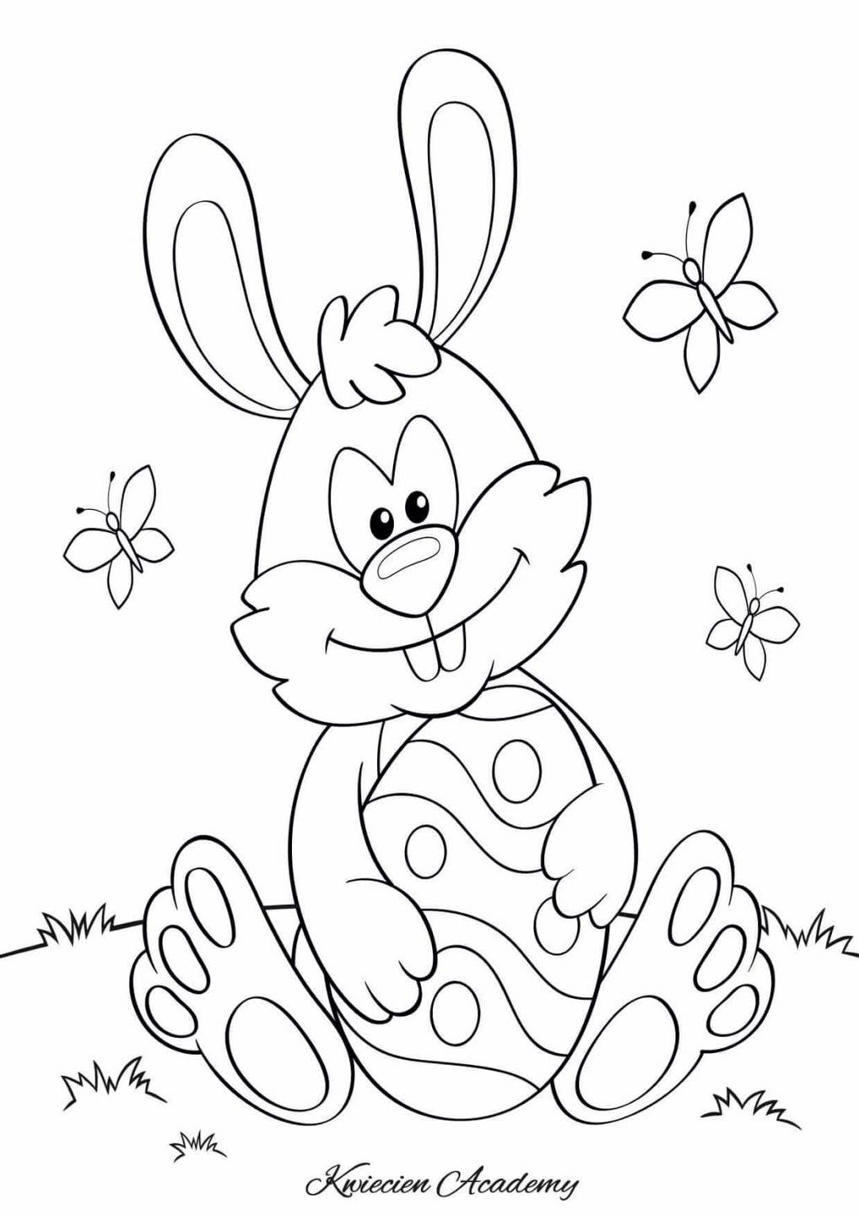

Załącznik nr 1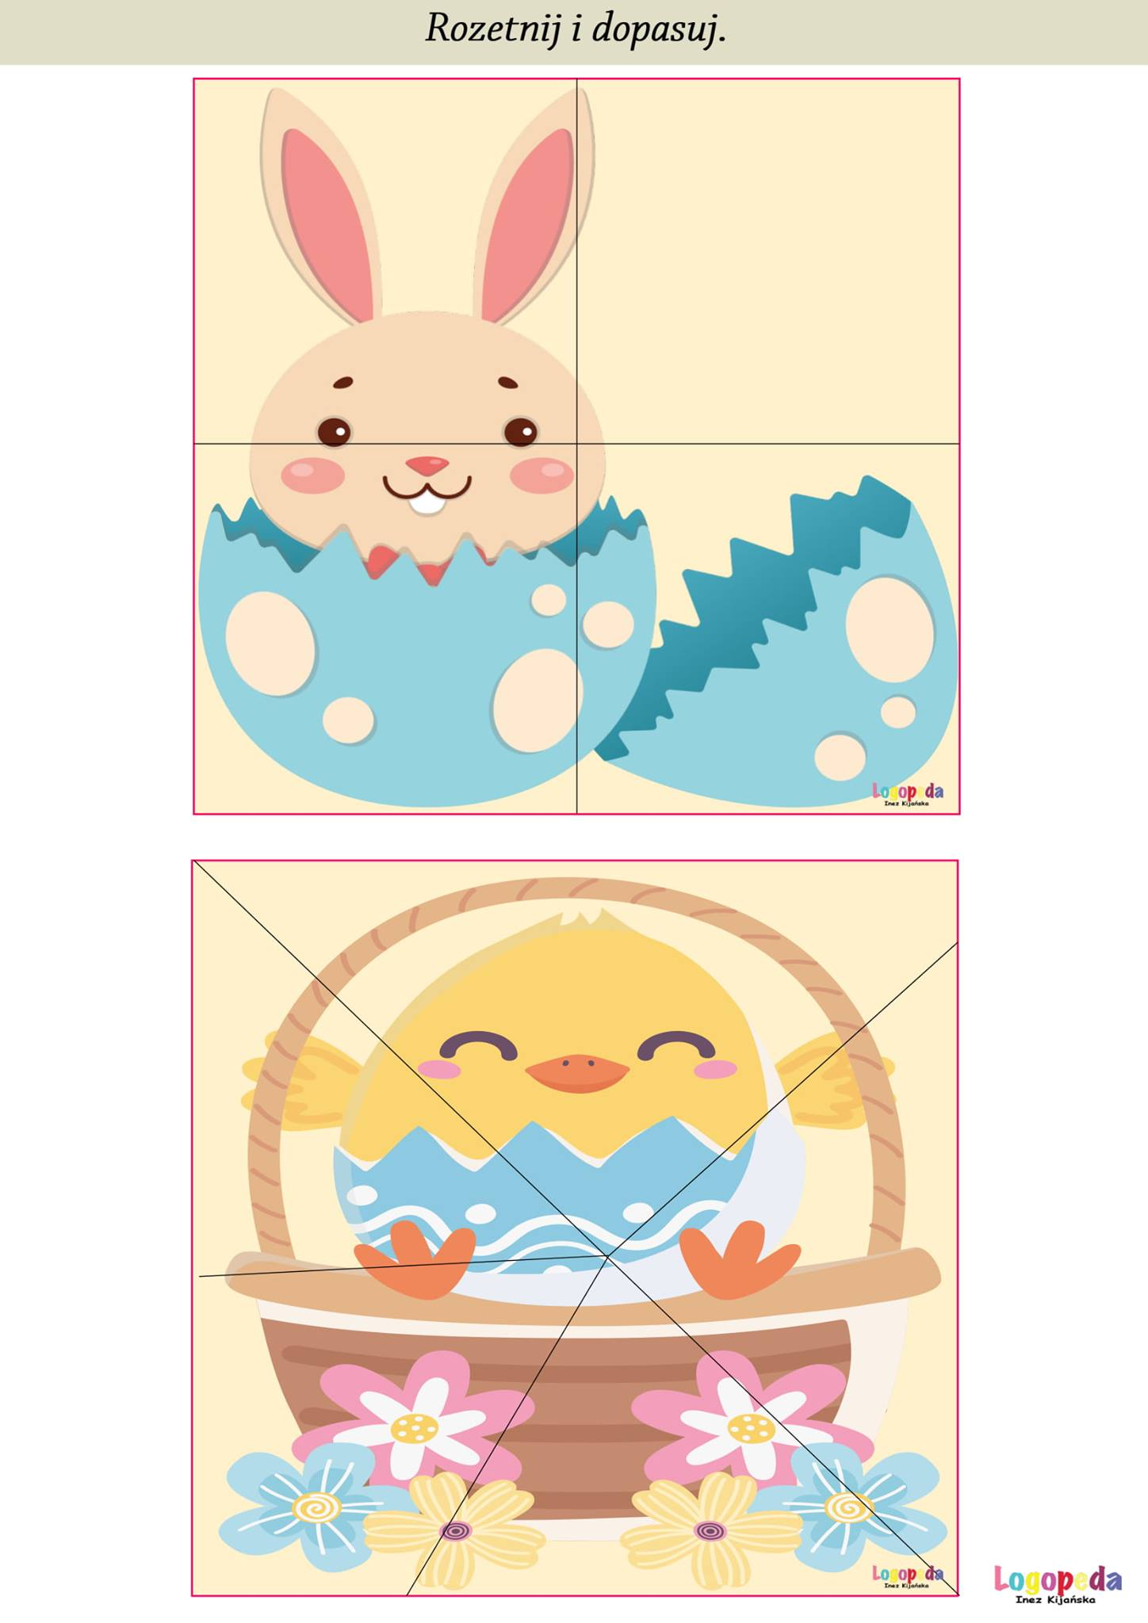

Załącznik nr 2
